Costruzione di uno spettroscopio
Guido Pegna

- Costruzione
Un tubo di PVC grigio da scarichi idraulici diametro 50 mm e lungo 30 cm con raccordo a bicchiere ad una estremità. In questa si inserisce un tappo nel quale sui pratica una apertura rettangolare in corrispondenza della quale si incollano le due metà di una lametta da barba (vedi figura). Se si usa una colla ad asciugatura non immediata si può determinare l’apertura della fenditura inserendo fra le lamette una striscia di un foglio di carta. L’altra estremità del tubo si incolla un tondo ritagliato da un CD-ROM opportunamente spelato, oppure da uno di quei dischi non metallizzati ma con le tracce incise che vengono talvolta messi al primo posto nelle confezioni da 10 o da 20 CD (reticolo).

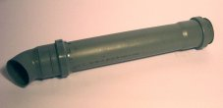
Fig. 1. Lo spettroscopio completo. Sulla destra il tappo con la fenditura.

A questa estremità si inserisce una curva da 60° con bicchiere della stessa serie idraulica. Nella figura 2 sono mostrati i dettagli della fenditura e del reticolo.

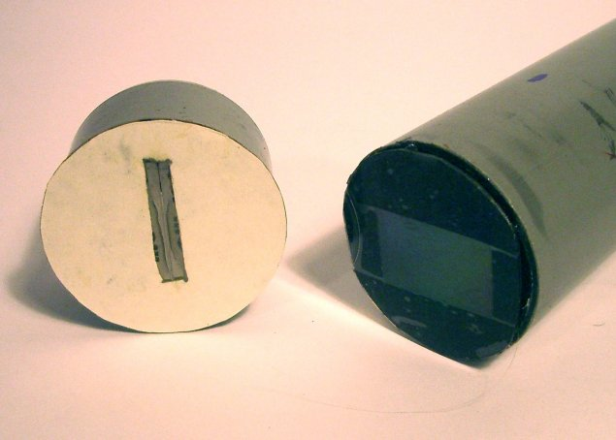
Fig. 2. A sinistra il tappo da 50 mm con la fenditura. A destra il CD-ROM incollato e mascherato con nastro adesivo nero in modo da lasciare libera una superficie rettangolare.

Nella figura 3 si mostra una fotografia dello spettro di una lampada a basso consumo scattata avvicinando la macchina fotografica all’imboccatura dello strumento e zoomando al massimo. La cosa inaspettata è che pur essendo le righe del reticolo degli archi di circonferenza, le righe dello spettro sono diritte.

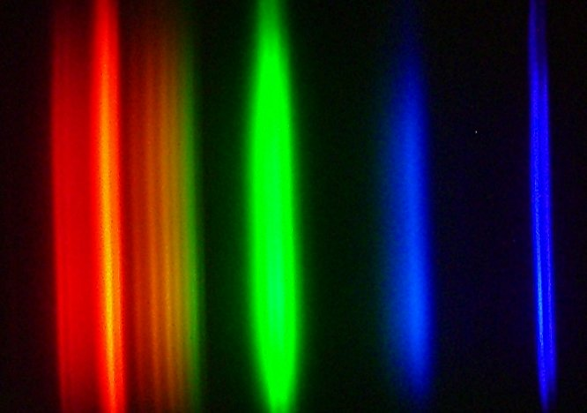
Fig. 3. Fotografia dello spettro di una lampada a basso consumo.

Nella figura seguente è riportato il risultato della analisi che un software, gratuito¹ reperibile in rete, effettua sulle fotografie degli spettri. Come si vede vengono forniti il grafico dell’andamento delle ampiezza delle righe spettrali e le corrispondenti lunghezze d’onda.

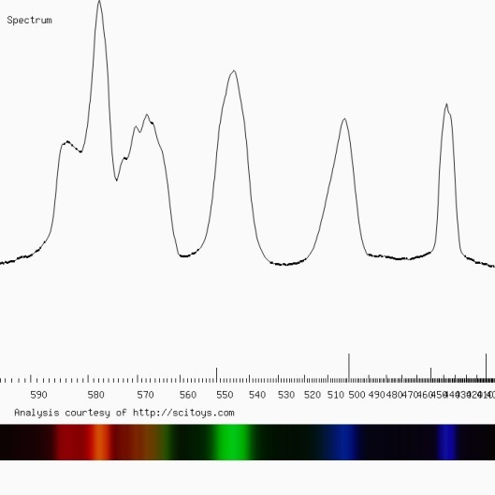
Fig. 4. Risultato della elaborazione dello spettro di figura 3.

- Applicazioni
La possibilità di vedere lo spettro di una sorgente di luce apre infinite possibilità. Dalla determinazione di elementi chimici con l’analisi alla fiamma alla scoperta delle righe di Fraunhofer nella luce solare, alla analisi dello spettro del cielo diurno, alla visualizzazione della straordinaria monocromaticità della luce di un puntatore laser, e così infinite altre.

Nota
- L’indirizzo del software di analisi spettrale è: http://sci-toys.com/scitoys/scitoys/light/light.html

